Организация работы над музейной экспозицией
Методические рекомендации

Создание музейной экспозиции - сложный процесс, целая система целенаправленных мероприятий всех отделов музея. От правильной организации его, от управления этим процессом во многом зависит успех экспозиции.
Рекомендации составлены на основе опыта музеев, учтены разработанная в музееведении теория экспозиции и инструктивные материалы. Они не являются обязательным сводом правил. Музей в соответствии с условиями своей работы может варьировать их, не нарушая общих принципов построения.

Научное проектирование экспозиции
Определение темы

Тема будущей экспозиции определяется задачами, поставленными перед музеем, в соответствии с его годовыми и перспективными планами. Однако приступить к непосредственной работе над экспозицией можно лишь при наличии:
- собрания музейных предметов на тему экспозиции;
- автора (или авторского коллектива), ориентирующегося в проблематике темы, имеющего общее представление о фондах музея, знакомого с основными положениями методики экспозиционной работы;
- помещения, предназначенного для экспозиции.

Научная концепция экспозиции. Экспозиционный замысел

Разработка научного обоснования экспозиции и органически связанных с ней принципов ее архитектурно-художественного решения дают первоначальное, общее представление о будущей экспозиции.
Выявляется литература, необходимая для освоения поставленной темы, прорабатывается общая и специальная литература. Выявляются источники, причем основной источниковой базой являются фонды музея. В первую очередь изучается справочный аппарат фондов, материалы открытого хранения, существующие экспозиции по данной теме.
В итоге создается научная концепция – документ, в котором:
- раскрывается научное содержание экспозиции, нравственно-воспитательный потенциал; указываются ее стержневые проблемы;
- дается обоснование тематической структуры, намечаются ее основные разделы. Вместе с характеристикой экспозиционной площади (планы залов прилагаются к документу), указывается позальное размещение разделов экспозиции;
- дается по возможности подробная характеристика материалов по теме экспозиции, выявляется (в общей форме) необходимость дополнительного комплектования;
- намечаются технические средства и устройства (озвучение, видео и др.).
Таким образом, вырабатывается общая концепция и представление об облике будущей экспозиции. Это - творческий процесс, требующий высокого уровня профессиональной подготовки, «музейного» мышления и воображения.
См. Приложение № 1

Тематическая структура экспозиции

На первом этапе намечаются лишь основные разделы экспозиции – создается ее тематическая структура (ТС). На плане экспозиционного помещения указывается предполагаемое их размещение и, следовательно, намечаются маршруты по залам. В ходе работы каждый из разделов членится на экспозиционные темы, уточняются названия разделов, формулируются заголовки экспозиционных тем.

Развернутая (расширенная) тематическая структура

Дальнейшая разработка ТС - деление ее на подтемы, элементы подтем, позднее - формирование экспозиционных комплексов, приводит к созданию развернутой тематической структуры (РТС), которое возможно лишь на основе детального изучения фондов, и поэтому работа над РТС идет одновременно с подбором материалов, на его основе.

Пример: Тематическая структура выставки

Тема | Подтема | Основные экспонаты | Краткое содержание
Изба – жилая часть дома | Красный угол | Икона, полотенце | Главное, центральное место в избе занимал «красный угол», где размещали икону так, чтобы она была первым, что видел человек, входящий в дом…

Подбор материалов

Начинается после составления краткой ТС и является основой для РТС и ТП. В фондах музея выявляются материалы, относящиеся к теме, они подбираются и в других хранилищах (библиотеках, архивах, музеях), намечаются для воспроизведения внемузейные объекты, организуется запланированный полевой сбор.
Весь подобранный материал заносится на карточки, в которых указывается название предмета, тема, к которой он относится и краткие сведения о нем (атрибуция, датировка и т.д.). В итоге формируется картотека, в которой карточки расставлены по разделам, темам и подтемам будущей экспозиции.
Сбор материалов

Из материалов отбираются предметы, обеспечивающие раскрытие идейного содержания экспозиции и его музейного воплощения. Основу экспозиции составляют предметы из фондов данного музея. При отборе уточняются или добавляются сведения о них (помимо атрибуции и датировки, история его создания или бытования, связь с поставленной темой и пр.), определяется способность привлечь внимание посетителей (аттрактивность), вызвать эмоции (экспрессивность). Одновременно заказываются воспроизведения материалов из других хранилищ, внемузейных объектов; окончательно отбираются ведущие тексты, намечаются вспомогательные материалы.
Именно на данном этапе создаются экспозиционные комплексы. В соответствии с ними теперь группируются карточки в упомянутой картотеке. (Материалы, не вошедшие в картотеку, составляют «запасник», который может быть использован в последующих работах).
Экспозиционный комплекс, как известно, размещается в определенном ограниченном пространстве. Неправильное размещение может исказить идею комплекса. Отобранные экспонаты могут не поместиться в заданном пространстве. Именно поэтому экспозиционер ощущает насущную потребность в составлении авторских графиков размещения экспозиционных материалов (чертеж или аппликация). В графиках получают отражение научная концепция экспозиции, требования к образному решению экспозиционных комплексов.

Пример: авторский график выставки

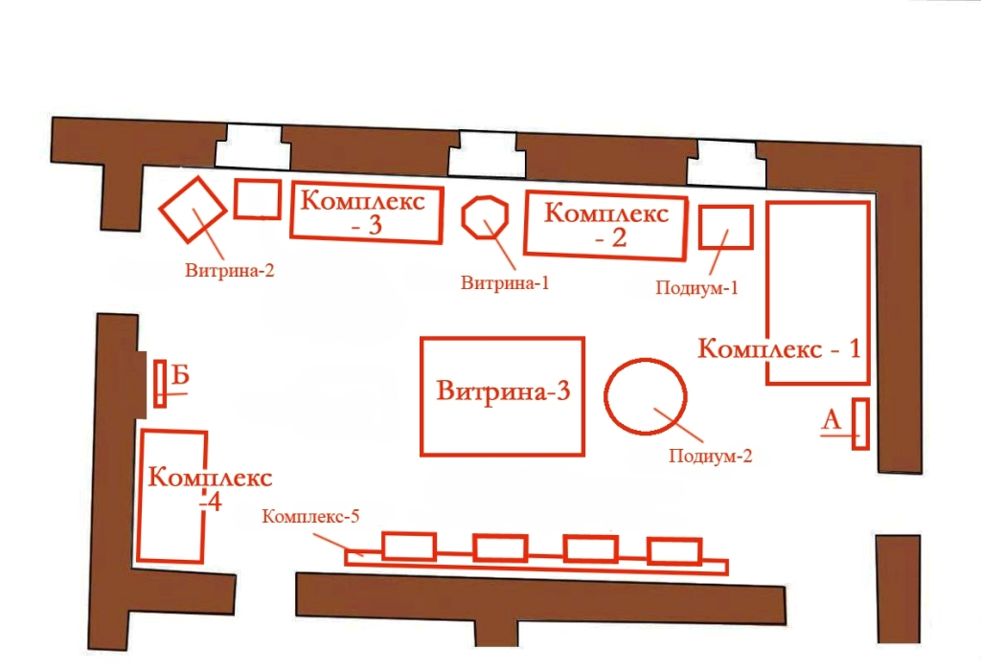

Тематико-экспозиционный план

Тематико-экспозиционный план (ТЭП)– итоговый документ научного проектирования экспозиции. В нем даются:
- титульный лист с указанием названия музея, темы, автора, даты;
- оглавление - уточненная ТС экспозиции (точная формулировка разделов, тем, подтем) с указанием страниц плана;
- в соответствии с ТС полный пронумерованный перечень уже не предполагаемых, а наличных экспозиционных материалов, сгруппированных по комплексам, с конкретными сведениями о каждом из них. Возможно краткое раскрытие идейного содержания экспозиционных комплексов.
Обычно в ТЭП включаются дополнительные данные:
характер экспонатов (подлинник, воспроизведение, вспомогательный материал), инвентарные номера, иногда размеры подлинников. В особую графу возможно выделение ведущих текстов. В ТЭП (в графе «Примечания») рекомендуется дать предложения художникам. А именно, подчеркнуть доминанту каждого зала, дать указания к размещению экспонатов или комплексов (верхний пояс, первый, второй, скрытый план, ведущий экспонат), дать конкретные предложения по использованию технических средств, указать экспонаты, требующие особых мер по обеспечению сохранности. Иногда при малых масштабах работы или при краткости этикетажа (например, на временных выставках) в ТЭП включаются полностью весь этикетаж и объяснительные тексты. Однако все это значительно увеличивает объем ТЭП и затрудняет редактирование текстов. Весь текстовый материал прилагается к ТЭП.

Пример: ТЭП выставки

Раздел | Тема | Тематический комплекс | Аннотация к комплексу | Экспонат (порядковый номер, номер учетный, размер) | Этикетаж (название, место бытования, время, кому принадлежал или автор)
Олонецкая  губерния: начало | Создание губернии | - | Создание Олонецкой губернии было связано с административными реформами Екатерины II. | 1.1. Копия. Электронный вариант. Указ о переименовании Олонецкой области в наместничество, о назначении Державина губернатором. ф.63,оп.3,д.419,л.267 и об.  114 х 73 (каждый из двух листов) | Документ. Указ Екатерины II с объявлением о переименовании Олонецкой области в наместничество и об учреждении в Петрозаводске губернских присутственных мест, о назначении Г.Р. Державина правителем наместничества.  27 мая 1784 г.  Копия.  Национальный архив Республики Карелия

Художественное проектирование экспозиции

Научное и художественное проектирование экспозиции тесно связаны. Чем раньше художник включается в работу, тем эффективнее будут ее результаты. В настоящее время намечается тенденция к убыстрению работы по архитектурно-художественному решению экспозиции, к завершению ее проектирования еще до окончательной редакции ТЭП, на основании предварительной раскладки предметов, что дает возможность раньше начать ремонтно-строительные работы, изготовление оборудования и сокращает сроки подготовки экспозиции.

Генеральное архитектурно-художественное решение экспозиции

Разрабатывается на основе научной концепции, экспозиционного замысла и краткой ТС (или на основе РТС). В любом случае этой работе предшествует подробное ознакомление с идейным содержанием экспозиции, с предполагаемыми экспозиционными материалами, с помещениями, предназначенными для экспозиции, и всей территорией, если она включена в осмотр. В генеральном решении определяются основные художественные принципы построения данной музейной экспозиции и характер их конкретного воплощения. А именно:
- возможности раскрытия художественными средствами идейного содержания экспозиции;
- размещение основных тем по залам и территории музея;
- размещение основных, ведущих экспонатов; предполагаемые маршруты по залам, по территории музея;
- стилевые принципы, облик и архитектура каждого зала, организация пространства, фактура экспозиционных площадей, принципы светового и цветового решения;
- применение аудиовизуальных и технических средств;
- общее решение оборудования залов, дающего общее представление об объемно-пространственных решениях.
Генеральное решение сопровождается пояснительной запиской, в которой сформулированы архитектурно-художественные принципы раскрытия идейно-научного содержания экспозиции.

Эскизный проект архитектурно-художественного решения экспозиции

Составляется на основе предыдущих проектных документов и раскладки. В нем уточняются все пункты генерального решения, конкретизируется решение каждого зала.
Художники представляют:
- план территории музея с размещением крупногабаритных экспонатов и декоративных элементов, а также объектов архитектуры и природного окружения (если проект составляется на весь музей);
- план экспозиционных залов с уточненным размещением разделов и тем, ведущих экспонатов; варианты маршрутов по залам; перспективы каждого зала в цвете; развертки всех стен;
- эскизы ведущих экспозиционных комплексов, вспомогательных материалов, решение отдельных элементов экспозиции;
- образцы ведущих и объяснительных текстов, этикетажа (шрифт, цвет, композиция).

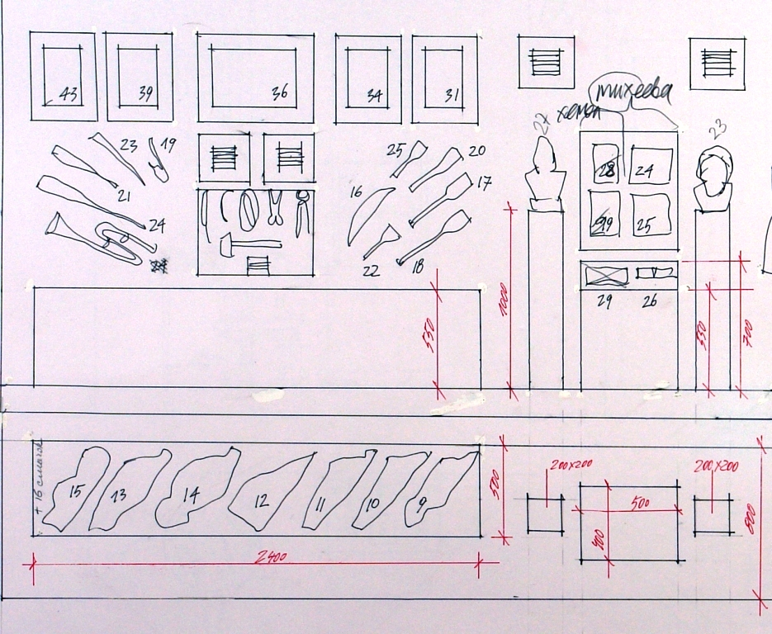
Пример:
эскизные проекты раздела постоянной экспозиции двух разных дизайн-компаний

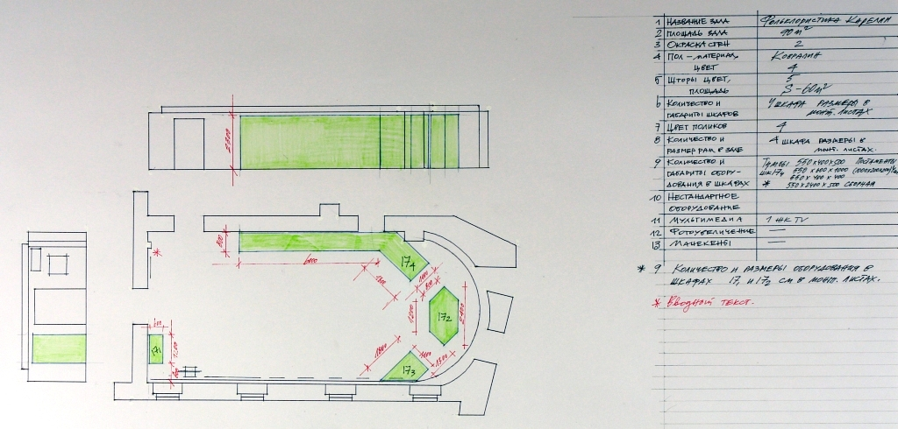

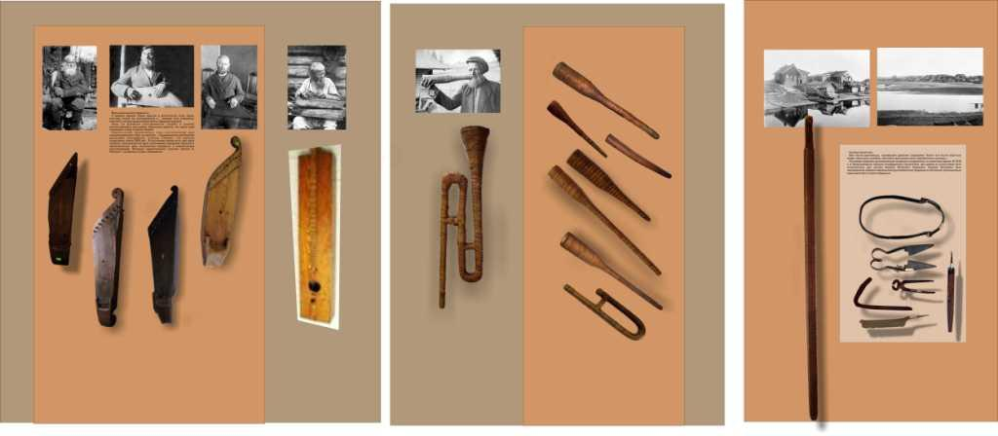

Осуществление экспозиции
Монтажные листы
Подготовку монтажных листов можно считать последним этапом проектирования экспозиции.
Монтажные листы представляют собой чертежи участников экспозиционной площади в масштабе 1:10 (или в натуральную величину) с точным обозначением размещения оборудования, оформленных экспонатов, текстов, технических устройств и т.д.
Составляются художником на основе ТЭП, эскизного проекта архитектурно-художественного решения под наблюдением экспозиционеров.
Монтажными листами руководствуются при художественном исполнении работ, а затем - при монтаже экспозиции.
Художественно-исполнительские работы
В них входит:
А) исполнение по предварительным эскизам диорам, художественно-декоративных элементов экспозиции (панно, орнаменты и пр.), разного рода воспроизведений (копии, муляжи, макеты и пр.), разнообразных научно-вспомогательных материалов, фоторабот (в том числе фотоувеличений, слайдов и пр.), шрифтовых работ.
Б) оформление экспонатов (обрамление, окантовка, закрепление на планшетах и т.д.)
Работы ведутся под руководством художника, однако автор экспозиции наблюдает за их ходом. В частности, за соблюдением правил, обеспечивающих сохранность подлинников. К окончанию работ должен быть закончен ремонт залов, должно быть изготовлено оборудование.
Монтаж экспозиции
Размещение и закрепление всех экспозиционных материалов и музейного оборудования на заданных площадях в соответствии с монтажными листами. Монтируется в первую очередь верхний пояс экспозиции, экспонаты, подвешенные к потолку, затем - настенный материал экспозиционного пояса, витрины и, наконец, подставки и подиумы. Монтаж производится специалистами под руководством художника, при участии автора экспозиции.

Популяризация экспозиции

Музейная экспозиция как одно из средств массовой коммуникации рассчитана на самых разнообразных посетителей. Популяризация экспозиции, доведение ее сути, содержание до ума и сердца человека, пришедшего в музей, способствует в первую очередь проведение экскурсий.

Занятия с экскурсоводами
Активное участие методистов отдела музея по работе с посетителями на всех этапах проектирования экспозиции может способствовать повышению ее доходчивости до разных групп населения.
Работу с экскурсоводами ведут авторы экспозиции на смонтированной экспозиции. В подготовку экскурсоводов включаются и фондовые отделы.
Путеводители, буклеты
Составляются на основе ТЭП (и ТП), этикетажа, картотек экспонатов. Желательно, чтобы к открытию экспозиции был готов информационно-справочный материал для посетителя. Выступления в прессе, по радио, телевидению могут состояться еще до открытия экспозиции и способствовать пробуждению интереса к ней.
Афиши, пригласительные билеты
Художник, получив материал от автора экспозиции, готовит эскиз афиши. В нем помимо художественной части помещаются справочные сведения. Заранее печатаются пригласительные билеты на вернисаж.
Пресс-релиз
Написание пресс-релиза для СМИ является важной частью в популяризации экспозиции в обществе.

После открытия экспозиции работа над ней не кончается. Составляются охранно-топографические документы – описи, которые хранятся в экспозиционном зале и в отделе музейной документации.
Формируется архив экспозиции, в который входят все документы, связанные с ее проектированием и осуществлением: концепция, РТС, ТЭП, вспомогательные материалы, топографическая опись, образцы афиш и приглашений, пресс-релиз.
Пример: топографическая опись выставки
«Утверждаю»
Директор музея
__________________
(Гольденберг М.Л.)
«__» _______ 20__ г.

Охранная топографическая опись временной выставки

«Однажды 40 лет назад. Вещи семидесятых рассказывают»

пл. Ленина, 1. (зал № 18, лестничный пролет перед входом на выставку)

№ п/п | Наименование и краткое описание, материал, техника, размеры | Учетные обозна-чения | Сохранность предметов | Место экспонирования в зале | Примечание
1 | Текст вводный в раме. 48,0х34,0 см. | - | полная | Правая стена
2 | Баннер с фотографиями (16 фото) 98,0х101,0 см | - | полная | Правая стена
 | СТОЛ обеденный. Петрозаводский лесопильно-мебельный комбинат. Петрозаводск г. 1960-е г. Дерево. Столярная работа, производство промышленное. 85,0 х 85,0 х 74,0 см. | КГМ-1243/4 | Общее загрязнение, сколы, царапины. На столешне белесые пятна от горячей посуды. | На подиуме, в углу между передней и правой стеной, напротив входной двери.

Приложение № 1
Научная концепция экспозиции

НАЦИОНАЛЬНЫЙ МУЗЕЙ РЕСПУБЛИКИ КАРЕЛИЯ
РЕГИОНАЛЬНЫЙ МУЗЕЙ СЕВЕРНОГО ПРИЛАДОЖЬЯ
НАЦИОНАЛЬНЫЙ АРХИВ РЕСПУБЛИКИ КАРЕЛИЯ
КарНЦ РАН (ИНСТИТУТ ГЕОЛОГИИ, ИЯЛИ)

КОНЦЕПЦИЯ (СЦЕНАРИЙ) СТАЦИОНАРНОЙ ВЫСТАВКИ
«СОРДАВАЛЛА-СЕРДОБОЛЬ-СОРТАВАЛА. ИСТОРИЧЕСКИЕ ГРАНИ»

Авторы:

М.Ю. Данков
научный сотрудник Национального музея Республики Карелия,
член Союза дизайнеров России,
член Ассоциации музейных работников России (Санкт-Петербург),
Заслуженный работник культуры Республики Карелия
И.В. Серко
заведующий НЭО Национального музея Республики Карелия

ПЕТРОЗАВОДСК
2015

Научная концепция стационарной выставки «Сортавалла-Сердоболь-Сортавала. Исторические грани» раскрывает основные принципы экспозиционного решения временной экспозиции Национального музея Республики Карелия и включает: 1.Расширенную тематическую структуру 2. Тематико-экспозиционный план и 3. Рабочий план-чертеж выставочного зала. Концепция учитывает разработку визуальных элементов выставочного пространства и экспозиционного оборудования.
Научная концепция выставки использует тематико-хронологический принцип с применением сквозного метода рассказа, а также учитывает проблемный характер изложения исторических сюжетов. Концепция подразумевает максимальную безопасность экспонирования музейных коллекций. Помимо подлинных предметов, документов и фотокопий из собрания НМРК, на выставке планируется экспонирование материалов Регионального музея Северного Приладожья, Национального архива Республики Карелия, музея геологии КарНЦ РАН, музея Северной Карелии «Carelicum», а также частных собраний.
Существенно, что при разработке концепции принимались во внимание современные представления в области музеологии и экспозиционного дизайна. Миссия выставки «Сортавалла-Сердоболь-Сортавала. Исторические грани», заключаются в восстановлении, во многом стертых страниц прошлого, демонстрации историко-культурного наследия Сортавалы, приобщении к своеобразной истории Северного Приладожья, воспитании чувства гордости и патриотизма за свой край. В структуру выставки внедряется TV экран для трансляции специально подготовленного фильма из нарезки исторических кино и видео сюжетов, а также мультимедийная установка «Touchscreen» (тачскрин) с программой «Виртуальная Сортавала». Музейная выставка разместится в выставочном зале Национального музея Республики Карелия общей площадью 75,45 кв. м. Логистика экспозиционного маршрута представляет собой замкнутое кольцо. Предполагаемое время работы октябрь-декабрь 2015 г. В случае заинтересованности, возможно значительный объем выставки переформатировать в «передвижной вариант», чтобы иметь возможность показа на иных площадках. Экспозиция, ориентированная на все возрастные и социальные категории населения, будет отражать фрагменты геологической и цивилизационной истории Северного Приладожья, от момента зарождения разумной жизни-эпохи мезолита, до настоящего времени.
Исходя из содержания фондовых коллекций, расширенная тематическая структура стационарной выставки, выделяет три базовых раздела «Путешествие в прошлое», «Тайна камня» и «Великие имена Сортавалы». Первый исторический раздел состоит из семи тем: «Археологические артефакты VII тыс. до н.э.-нач. II тыс. н.э.», «Сердобольско-Никольский погост XII-XVI вв.», «Столбовский мир 1617 г. Шведское владычество XVII в.», «Северная война 1700-1721. Российское Приладожье XVIII в.», «Великое Княжество Финляндское в составе империи 1809-1917 », «Военные трагедии XX столетия», и наконец «Счастье мирной жизни 1945-2015» .
Темы I раздела, последовательно включают экспозиционные комплексы «Рождение города Сортавала 1643», «Руны Приладожья», «Семинаристский урок», «Купцы Елисеевых», «1918», «Зимняя война 1939-1940», «Великая Отечественная война 1941-1941» , «Лыжи у печки стоят», «Финский феномен», «Металл Вяртсиля», «Ткацкая фабрика», «Сортавальская нива», «Свет культуры».
Второй раздел выставки, посвящен природным богатствам Северного Приладожья и называется «Тайна камня». Он состоит из двух тем «Рускеальский массив» и «Архитектура - застывшая музыка», которые формируют самостоятельные экспозиционные комплексы «Природное сырье», «Инструменты добычи и обработки мрамора», «Современное горное оборудование», «Инструментарий геолога» и «Камень дворцов и метро».
Третий, завершающий раздел выставки, назван «Сортавала. Великие имена». Экспозиционная зона включает две темы «Красота спасет мир», а также «Спортивная Сортавала». Через судьбы известных людей, раскрывается удивительная история ладожского города. Здесь будут сформированы экспозиционные комплексы «Николай Рерих», «Борис Смирнов-Русецкий», «Мечта Рокуэлла Кента», «Школа Кронида Гоголева», «Одиночество Александра Харитонова», «Долго будет Карелия сниться. Дом творчества», «Золотое слово. А.Дюма, В.Белов» и «Сердоболь Дмитрия Менделеева». С Сортавалой, также связаны удивительные имена атлетов и спортивных тренеров. Чего стоят имена олимпийцев С. Хлебникова, Н.Аксенова, П.Коваленко, В.Рябцева, Ю.Иванова, Ю. Калинина и тренеров А.Федотова и А. Щелгачева.
Таким образом, концепция и экспозиционное решение выставки «Сортавалла-Сердоболь-Сортавала. Исторические грани», позволит, сочетая историческую достоверность и художественную выразительность, комплексно с исторической ретроспективой, взглянуть на прошлое и настоящее г. Сортавала.

СЛОВАРЬ МУЗЕЙНЫХ ТЕРМИНОВ
АДИТ (см. Ассоциация по документации и информационным технологиям в музеях)
Академические музеи (см. Исследовательские музеи)
Анастилоз – метод реставрации архитектурных сооружений, установка на место подлинных фрагментов, изменивших свое положение при разрушении памятника.
Ансамблевая экспозиция (см. Ансамблевый метод построения экспозиции)
Ансамблевый метод построения экспозиции сохраняет или реконструирует на документальной основе реальную обстановку жизни конкретного человека, типичную для определенного социального слоя конкретной исторической эпохи среду. Основная структурная единица ансамблевой экспозиции – «жизненный» экспозиционный комплекс: интерьер, где музейные предметы представлены в среде своего бытования благодаря воспроизведению реально существовавших между ними связей.
Ассоциация по документации и информационным технологиям в музеях (АДИТ) создана в 1996 г. по инициативе ГМИИ им. Пушкина, «Московского Кремля» Третьяковской галереи для координации усилий музеев в деле информатизации и использования компьютерных технологий. Современный устав принят 31 июля 2000 г. Член CIDOS.
Атрибуция (определение) – выявление присущих музейному предмету признаков. Исследуются как физические, химические и т.п. свойства предмета (это необходимо для выработки рекомендаций по хранению), так и свойства, позволяющие судить о назначении предмета, его происхождении и истории бытования.
Аудитория музейная – совокупность людей, включенных в сферу культурно-образовательной деятельности музеев (исключая сотрудников музеев, которые вовлечены в сферу этой деятельности в силу своей профессии).
Биогруппа – экспозиционный комплекс, представляющий собой композицию из животных (чучел) или растений (или животных и растений).
Ведущий текст – выражает основную идею экспозиции в целом, отдельных разделов, тем, залов, комплексов. По сути, напоминает эпиграф к художественным произведениям.
Виртуальные экспозиции – показ компьютерных изображений музейных предметов.
ВООПИК (см. Всероссийское добровольное общество охраны памятников истории и культуры)
Воспроизведения – предметы, точно передающие облик музейных предметов (копии; реконструкции; муляжи; репродукции; новоделы; макеты; модели; голограммы).
Всемирное культурно-историческое и природное наследие (World cultural and natural heritage) – понятие, сформулированное в конвенции UNESCO «Об охране Всемирного культурного и природного наследия» (принята 16 ноября 1972 г.). В соответствии с этой конвенцией выделяются объекты Всемирного наследия, представляющие ценность для всего мирового сообщества и находящиеся под его особой охраной. UNESCO составляет Список Всемирного наследия (World cultural and natural heritage list), в который и включаются такие особо ценные объекты.
Всероссийское добровольное общество охраны памятников истории и культуры (ВООПИК), создан в 1965 г. – общественная организация, занимающаяся сохранением, изучением, популяризацией историко-культурного наследия Российской Федерации.
Выставка – временная экспозиция.
Голограммы – объемные трехмерные копии, созданные посредством лазерной техники или записи на светочувствительную пластину и с нее воспроизводимые.
Диорама – вариант построения ландшафтной экспозиции, основой которой служит одноплоскостная картина-задник (возможны и трехсторонние диорамы – альковные), выхватывающая характерный участок среды, не охватывающая полный круг горизонта. Картина-задник дополняется макетом местности (трехмерными, объемными предметами, например, макетами характерных деревьев, имитацией травяного покрова и т.п. – для леса; макетами гористых склонов и каменных пляжей – для участков побережья и т.д.), и все это потом наполняется музейными предметами.
Заглавный текст – помогает посетителю ориентироваться в экспозиции (содержат названия залов, тематических разделов, экспозиционных комплексов).
Инсталляция (от англ. installation – установка) – метод построения музейной экспозиции. Инсталляция – пространственная композиция, созданная художником из различных элементов: бытовых предметов, промышленных изделий и материалов, природных объектов, текстов, визуальной информации.
Исследовательские музеи (академические музеи) чаще всего создаются при научных учреждениях. Такого рода музей нуждается, прежде всего, в коллекциях, служащих базой для организации научных исследований. Формирование фондов и их изучение (т.е. он выполняет по преимуществу научно-документационную функцию, охранную функцию и научно-исследовательскую функцию) – главное в его работе. Такой музей может вовсе не иметь экспозиционно-выставочных площадей, не организовывать экспозиций, не проводить выставок.
Каталог музейный – это аннотированный перечень входящих в фонды предметов, расположенных в определенном порядке (в соответствии с принятой в какой-либо профильной дисциплине системой классификации или по иным критериям: хронологическому, географическому, принадлежности определенному лицу и т.д.). Каталоги можно разделить на разные группы: 1) по полноте отражения музейных фондов – на общие (государственный каталог музейного фонда, общий каталог фондов какого-либо музея), специальные (каталоги отдельных фондов или музейных коллекций); 2) по способу систематизации информации – на систематические (представляющие информацию в соответствии с принятой в данной стране системой индексов профильных дисциплин и их разделов) и алфавитные (построены по алфавитному принципу); 3) по способу записи информации – на бумажных носителях, на электронных носителях.
Каталогизация в музее – совокупность работ по созданию каталогов музейных фондов.
Классификация музеев – группировка по существенным для организации и развития музейной сети и для осуществления музейной деятельности признакам. Современное музееведение знает несколько систем классификации музеев: по масштабам деятельности (музеи центральные, региональные, местные); по форме собственности (государственные, ведомственные, общественные, частные); по административно-территориальному признаку (республиканские, краевые, областные, городские, районные и т.п.), по типам (учебные, академические, просветительские); по признаку осуществления музеем научно-документационной функции (музеи коллекционного и музеи ансамблевого типов); по профилю музея.
Коллекция музея (см. Музейная коллекция)
Комитет по музейной документации (CIDOC – International Committee for Documentation) – центр координации усилий по созданию компьютерных баз данных и каталогов. Создан в 1963 г. в рамках ICOM.
Комплексные музеи – одна из групп классификации музеев по профилю, музеи, собрания которых документируют социально значимые феномены, относящиеся к разным профильным дисциплинам. В их коллекциях представлены источники всех видов по различным отраслям знания. Деятельность музея может быть представлена комплексом как гуманитарных и естественнонаучных (как в краеведческих музеях), так и только гуманитарных (историко-художественные, литературно-художественные и т.п. музеи) или только естественнонаучных дисциплин (музеи науки и техники, политехнические музеи и т.п.). Наиболее распространенный вид комплексного музея в Российской Федерации – краеведческий музей.
Комплектование музейных фондов – направление музейной работы, связанное с формированием музейных коллекций и дальнейшим их пополнением.
Консервация (от лат. conservatio – сохранение) – комплекс мер, направленных на стабилизацию физического состояния памятника истории, культуры или ценного природного объекта, обеспечение сохранности в конкретных условиях бытования, обеспечение долговременной защиты от воздействия влаги, перепадов температуры, света, механических повреждений и т.п. В современном музееведении понятие «консервация» имеет два аспекта: 1) «консервация» как один из аспектов реставрации (так понимают «консервацию» только в отечественном музееведении; в других музееведческих школах: в странах Скандинавского полуострова, в Польше и др., «консервацию» считают более широким понятием, чем «реставрация»), 2) консервация как различного рода охранительные меры.
Консультация музейная – форма культурно-образовательной работы музеев. Роль консультанта сродни роли экскурсовода, но работа ведется не с массовым, а с индивидуальным посетителем (или очень узкой группой, связанной общим интересом, по которому и обращаются за консультацией).
Копия – предмет, создаваемый с целью имитации или замены другого предмета, выступающего по отношению к копии как подлинник (точно повторяет все свойства подлинника). Могут быть авторскими повторениями (выполнена тем же автором, что и подлинник); историческими воспроизведениями (как римские копии греческой скульптуры); современными воспроизведениями. В первых двух случаях копии, как правило, относят к музейным предметам, а в последнем – к научно-вспомогательным материалам.
Культурно-образовательная работа (культурно-воспитательная, массовая, просветительская и т.п.) музея – направление музейной работы, связанное с удовлетворением различного рода потребностей и запросов посетителей музея: в новых знаниях (образовательная), в коммуникации и проведении досуга (рекреационная), в приобщении к достижениям мировой культуры (культурная) и т.д.
Ландшафтная экспозиция (см. Ландшафтный метод построения экспозиции)
Ландшафтный метод построения экспозиции – в результате его применения появляется ландшафтная экспозиция. Применяется в естественнонаучных музеях. Задача такой экспозиции воспроизвести взаимосочетания, взаимосвязи и взаимозависимость каких-то компонентов явления или процесса. Характерная черта ландшафтной экспозиции – использование диорам или панорам, содержание которых раскрывается и дополняется музейными предметами, ландшафтными картами, профилями и т.п.
Лекторий музейный – цикл лекций, читаемых на базе музея и объединенных общей темой. Одна из форм культурно-образовательной работы музеев.
Макет – объемное воспроизведение внешнего вида подлинника, выполненное в масштабе и допускающее условность изображения (за счет опущения или утрировки каких-то, считающихся несущественными, деталей подлинника).
Массовые музеи (см. Просветительские музеи)
Международный исследовательский центр по сохранению и реставрации культурных ценностей (International council conservation and restouration of monuments, сокращенно – ICCROM), создан в 1956 г. – межправительственный орган, осуществляющий экспертную поддержку по сохранению объектов, включенных в список Всемирного наследия, а также проводящий тренинги по реставрационным технологиям (см. Реставрация).
Международный совет музеев (International council of museums, сокращенно – ICOM) – создан в 1946 г. в Париже делегатами из 14 стран, ООН, ЮНЕСКО, Международного бюро музеев. ICOM имеет систему национальных и международных комитетов. На 2002 г. в организации состоит 12 тысяч индивидуальных членов и 106 национальных комитетов. В соответствии с принятым в 1989 г. Уставом высший руководящий орган ICOM – Генеральная ассамблея, созываемая 1 раз в 3 года. Между сессиями ICOM координацию действий его членов осуществляет Исполнительный комитет этой организации. Существует также совещательный орган – Консультативный совет. Организация издает ежеквартальный бюллетень «News of ICOM» и совместный с ЮНЕСКО ежеквартальный журнал «Museum – International». Советское отделение ICOM создано 08. 04. 1957 г. приказом № 200 Министра культуры СССР. Первым главой советского отделения ICOM был А.И. Замошкин – член-корреспондент Академии художеств СССР, директор ГМИИ им. А.С. Пушкина. Правопреемником Советского отделения ICOM с 1992 г. является Российское отделение ICOM.
Международный совет по охране памятников и исторических мест (International council on monuments and sites – сокращенно ICOMOS), создан в 1965 г. – осуществляет оценку объектов, предлагаемых к включению в Список Всемирного наследия, а также сравнительный анализ, техническую поддержку и составление периодической отчетности о состоянии включенных в Список объектов. При ICOMOS действуют 13 комитетов по различным вопросам музейного дела. Членство в организации имеют более 70 стран. ICOMOS издает журнал «Monumentum».
Метод построения музейной экспозиции – порядок группировки и организации экспозиционного материала. Методика построения экспозиций постоянно развивается, появляются новые методы. Основными методами на сегодняшний день считаются: систематический метод построения музейной экспозиции, ландшафтный метод построения музейной экспозиции, ансамблевый метод построения музейной экспозиции и тематический метод построения музейной экспозиции. Хотя возможны и иные: эстетический метод построения музейной экспозиции, инсталляция и т.д.
Модели – копии, сохраняющие конструктивные принципы и фактуру оригинала.
Монтаж экспозиции – сборка оборудования, технических средств, размещение экспозиционных материалов в соответствии с принятым ранее проектом. Монтаж осуществляет хозяйственно-техническая служба музея – рабочие-монтажники (со специальной подготовкой) при участии экспозиционеров и авторов художественного проекта.
Музеальность (см. Свойства музейного предмета) – термин, используемый в зарубежной музеологии для обозначения особых свойств, присущих музейным предметам (от «музеалия» – т.е. музейный предмет).
Музееведение (Музеология) – общественная наука, которая изучает процессы сохранения социально значимой информации, познание и передачу знаний и эмоций посредством музейных предметов, музейное дело, музей как социальный институт, социальные функции музея и формы их реализации в различных социальных, экономических, политических и культурных условиях. Музееведение формирует теоретические и методологические основы музейного дела.
Музеефикация – преобразование недвижимых памятников истории и культуры или природных объектов в объекты музейного показа с целью консервации и сохранения оставшихся комплексов, выявления их ценности, научного исследования и активного включения в современную культуру.
Музей (по уставу ICOM, принятому на XVI Генеральной ассамблее этой организации в 1989 г.) – «постоянно действующее, некоммерческое учреждение, призванное служить обществу и способствовать его развитию, доступное широкой публике, занимающееся исследованием, приобретением, хранением, популяризацией и экспонированием материальных свидетельств о человеке и его среде обитания в целях изучения, образования и удовлетворения духовных потребностей».
Музейная коллекция – совокупность музейных предметов, связанных общностью одного или нескольких признаков и представляющих научный или познавательный, или художественный интерес как единое целое. Складываются в результате целенаправленных усилий по их формированию. Коллекции, в зависимости от критериев, положенных в основу их формирования, делятся на типологические (систематические) – состоящие из однотипных предметов и сгруппированные по признаку классификации (обычно принятой в какой-либо науке: коллекция кораллов, коллекция минералов и т.п.); тематические – формируются из предметов различного типа, но в совокупности способных раскрыть какую-то тему (этнографические коллекции, исторические коллекции и т.п.); мемориальные – связанные с каким либо историческим событием или выдающимся лицом; персональные – состоящие из предметов, принадлежавших определенному лицу и лично им переданных в виде коллекции в фонды музея.
Музейная педагогика – специальная научная дисциплина на стыке музееведения, педагогики, психологии и профильной для данного музея дисциплины (или их комплекса), предметом которой выступает музейная коммуникация. Ее задача – разработка новых методик работы с посетителем, музейно-педагогических программ, изучение воздействия форм музейной коммуникации на различные группы аудитории музейной.
Музейная сеть – исторически сложившаяся совокупность музеев, действующая на определенной территории. Употребляется в двух смыслах: 1) музейная сеть определенной страны, региона независимо от профиля музеев, включенных в нее (музейная сеть СССР, музейная сеть РФ и т.п.) или 2) совокупность музеев определенного профиля (сеть исторических музеев, сеть технических музеев и т.п.).
Музейная социология – специальная научная дисциплина на стыке социологии (прежде всего, социологии культуры), менеджмента культуры и музееведения. Музейная социология изучает функционирование музея как социального института; реализацию в его деятельности общественных потребностей, запросов и ожиданий; воздействие музея на общество и общества на музей (см. функции музея); отношение к музею различных социальных, профессиональных, возрастных и т.п. групп, их потребности и ценностные ориентации.
Музейное дело – вид общественной деятельности, включающий комплектование, учет, хранение, охрану, изучение и использование культурного наследия, и осмысление этих процессов; музейную политику (музейное законодательство, музейное строительство – создание музеев и музейной сети, организацию управления музеями – менеджмент музейный, подготовку, переподготовку и повышение квалификации музейных работников, создание соответствующих учреждений); музейную практику (научно-фондовую, научно-просветительскую, рекреационную, экспозиционную, издательскую работу); музееведение как науку.
Музейное законодательство – законодательство в области музейного дела, охраны памятников истории, культуры и природы. В России начало формироваться при Петре I. Но единого музейного и по охране памятников законодательства в Российской Империи не сложилось. Начало формированию единого музейного законодательства было положено в 1917–1918 гг. Современное музейное законодательство РФ представлено: законами РФ (1993 г. – «Основы законодательства Российской Федерации о культуре»; «О вывозе и ввозе культурных ценностей»; 1996 г. – «О музейном фонде Российской Федерации и музеях в Российской Федерации»; 1998 г. – «О культурных ценностях, перемещенных в СССР в результате второй мировой войны и находящихся на территории Российской Федерации»; 2002 г. – «Об объектах культурного наследия (памятниках истории и культуры) народов Российской Федерации»), указами Президента РФ («Об особо ценных объектах культурного наследия народов Российской Федерации» 1992 г. и др.); Положениями МК РФ (№ 490 2001 г. «О передаче религиозным организациям находящегося в федеральной собственности имущества религиозного назначения» и др.).
Музейное собрание – научно организованная совокупность музейных предметов, научно-вспомогательных материалов и средств научной информации, обеспечения, хранящихся в музее. В состав собрания входят фонды музея (основной, обменный, дублетный, научно-вспомогательный), библиотека и архив музея. В более узком смысле – совокупность музейных коллекций.
Музейные фонды – совокупность всех материалов, поступивших на хранение в музей в соответствии с принятыми правилами (законами, инструкциями, положениями и т.д.), документирующие социально-значимые феномены и процессы, связанные с профилем музея, и служащие средством музейной коммуникации, а также относящиеся к ним научно-вспомогательные материалы. Состоят из фонда музейных предметов и фонда научно-вспомогательных материалов (в естественнонаучных музеях есть еще фонды научных сырьевых материалов).
Музейные функции (см. Функции музея)
Музейный менеджмент – вся совокупность мер по управлению музеем: политика формирования коллекций (тезаврирование), и политика управления музейными фондами (режим хранения и система хранения, организация научных исследований и т.д.), и политика управления персоналом, и изучение аудитории музейной, и политика музейных продаж (выставочных проектов, различных образовательных программ, музейных и научных изданий и т.п.).
Музейный предмет – извлеченный из реальной действительности (среды бытования) объект музейного значения, включенный в музейное собрание и способный сохраняться длительно, носитель социально значимой информации, аутентичный источник знаний, эмоций и т.п. Отличается от предметов музейного значения, т.е. ценностей, не включенных в музейные собрания или коллекции, продолжающих бытовать в естественной для данного предмета среде.
Музеология (см. Музееведение)
Муляжи – предметы, которые воспроизводят размер, форму, цвет и фактуру подлинника, но могут отличаться по размерам.
Научно-вспомогательные материалы – предметы, не обладающие свойствами музейных предметов, но включаемые в состав музейных фондов, т.к. они необходимы при изучении и экспонировании музейных предметов. К научно-вспомогательным материалам относят: воспроизведения музейных предметов (копии, репродукции, слепки, модели, муляжи, голограммы, научные реконструкции); макеты, диаграммы, схемы, планы, карты, таблицы, графики).
Научно-исследовательская работа музеев – одно из основных направлений деятельности музеев, определяемое задачами накопления документальных свидетельств и источников знаний, их обработки и введения в научный оборот.
Научно-справочный аппарат музейных фондов (см. Фондовая документация)
Научно-фондовая работа музеев (см. Тезаврирование – от латинского «tesaurus» – «сокровищница») – весь комплекс работ, связанный с формированием, учетом и хранением коллекций.
Новодел – точная копия, выполненная из того же материала, что и подлинник.
Определитель – специальное, иллюстрированное музейное издание, выделяющее и описывающее признаки группы родственных предметов.
Организация городов Всемирного наследия (Organization of world heritage cites, сокращенно – OWHC) создана в 1993 г., объединяет на сегодняшний день более 100 городов. Ее задача – способствовать обмену знаниями и опытом управления, а также взаимной материальной поддержке в деле охраны памятников и исторических мест.
Панорама – вариант построения ландшафтной экспозиции, основой которой служит картина-задник, охватывающая полный круг горизонта (т.е. зритель помещается в центр такой экспозиции). Картина-задник дополняется макетом местности (трехмерными, объемными предметами, например, макетами характерных деревьев, имитацией травяного покрова и т.п. – для леса; макетами гористых склонов и каменных пляжей – для участков побережья и т.д.), и все это потом наполняется музейными предметами.
Пояснительный текст – аннотация к залу, теме, экспозиционному комплексу или отдельному экспонату. Пояснительные тексты дают информацию, лежащую за пределами восприятия экспонатов зрителем.
Просветительские музеи (массовые) ориентированы на посетителя всех возрастов, социальных групп и т.д. Главное в его деятельности – организация работы с посетителем (через экспозиции, через организацию доступа исследователям к музейным коллекциям, через проведение рекреационной работы и т.п.). Деятельность просветительского музея, как правило, связана с выполнением всего многообразия социальных функций музея. Именно эти музеи относятся к музеям в полной мере публичным (общедоступным).
Профиль музея – отношение музея к профильной дисциплине, комплексу наук, виду искусства, отрасли культуры или производства. Может также включать территориальные, хронологические границы, в рамках которых музей документирует социальные феномены.
Раскладка – этап проектирования экспозиции, предварительное размещение будущей экспозиции в предназначенных для нее залах.
Режим хранения – совокупность условий, необходимых для обеспечения сохранности музейного собрания. Включает в себя температурно-влажностный режим, световой режим, мероприятия по защите от загрязнителей воздуха, биологический режим, мероприятия по защите от механических повреждений; защиту музейных фондов в экстремальных ситуациях.
Реконструкция – научно аргументированное восстановление облика поврежденного или разрушенного памятника истории и культуры, природного объекта.
Репродукции – воспроизведение произведений живописи, графики, рукописей, карт ручного изготовления, рукописных и уникальных печатных книг и т.д., выполненное с использованием множительной техники с целью получения как можно большего числа повторений.
Реставрация (от лат. restauratio – восстановление) – комплекс мероприятий, направленных на сохранение памятника истории, культуры или ценного природного объекта. Реставрация ставит целью по возможности восстановление памятника (в идеале – в первоначальном виде), наблюдение за его состоянием, выявление его социальной значимости и ценности. Реставрация предполагает исследование памятников до и в процессе реставрации, изучение возможности применения различных материалов для реставрации, публикацию результатов этих исследований.
Реэкспозиция – обновление старой экспозиции без полного демонтажа.
Свойства музейного предмета – В зарубежной музеологии для обозначения особых свойств музейных предметов принят термин «музеальность» (от «музеалия» – т.е. музейный предмет). Отечественное музееведение чаще выделяет отдельные свойства, обладание которыми или некоторыми из них придает предмету особую ценность и музейное значение. К таким свойствам музейного предмета относят: информативность – способность предмета выступать в качестве носителя социально значимой информации; сохранность – способность предмета сохраняться длительно; коммуникативность – способность непосредственно передавать информацию; аттрактивность (от англ. «attractive» – привлекательный) – способность привлекать внимание посетителя; экспрессивность («expression» – эмоциональный) – способность вызывать ассоциации и оказывать эмоциональное воздействие; репрезентативность («represent» – представлять) – способность предмета представлять определенный феномен, служить как бы его символом; эстетичность – способность оказывать воздействие на эстетические чувства и др.
Система хранения – одна из составляющих такого направления музейной работы, как хранение музейных фондов. Вырабатывает рекомендации, направленные на решение двух задач: 1) обеспечение наилучшей сохранности предметов, их защиту от механических повреждений и деформаций во время хранения и 2) обеспечение доступности предметов, возможность быстро их найти.
Систематическая экспозиция (см. Систематический метод построения экспозиции)
Систематический метод построения экспозиции – в результате его применения появляются систематические экспозиции, т.е. экспозиции, построенные в соответствии с классификацией принятой в определенной профильной дисциплине, отрасли культуры или отрасли общественного производства. Основная структура систематической экспозиции – типологический (систематический) ряд музейных предметов, отражающий эволюцию тех или иных процессов природы, человеческого общества.
Социально-значимая информация – знания, навыки, традиции, представления и т.п., необходимые для нормального функционирования общества и его институтов, для осуществления межчеловеческой коммуникации.
Список Всемирного наследия (World cultural and natural heritage list) (см. Всемирное культурно-историческое и природное наследие (World cultural and natural heritage))
Таксидермия – вид работ, включающий консервацию и реконструкцию объектов животного мира. В результате изготовляется объемное чучело, воссоздающее живую натуру или целые биогруппы.
Тезаврирование (см. Научно-фондовая работа музеев) – от латинского «tesaurus» – «сокровищница» – весь комплекс работ, связанный с формированием и хранением коллекций.
Тексты в экспозиции – продуманная как целое и систематически организованная совокупность заголовков к разделам и темам экспозиции, аннотаций, этикеток, указателей и пр., т.е. всех надписей, используемых в экспозиции, не являющихся экспонатами, а выполняющих служебные функции. Тексты в экспозиции подразделяются на заглавные тексты, ведущие тексты, пояснительные тексты, этикетаж, указатели.
Тематическая экспозиция (см. Тематический метод построения экспозиции)
Тематический метод построения экспозиции – метод, раскрывающий посредством музейных предметов определенный сюжет, создающий в сознании посетителя музейный образ отображаемых явлений или процессов. Тематическая экспозиция строится как система взаимосвязанных разделов, тем, подтем, содержание которых связано и обосновано общей концепцией. В центре такой экспозиции должен быть предмет, обладающий наивысшей коммуникативностью, репрезентативностью, экспрессивностью и т.д. – «ударный экспонат», «маяк». Остальные предметы формируются вокруг него с целью сопоставления, взаимного документирования.
Технические посредники (см. Технические средства) в музее
Технические средства (см. Технические посредники) в музее – устройства, передающие вербальную, визуальную, звуковую, аудиовизуальную информацию с помощью специальной аппаратуры. Могут быть визуальными, звуковыми, аудиовизуальными.
Тип музея – категория в классификации музеев по выполнению этими учреждениями социальных функций и приоритета этих функций в деятельности музея. В соответствии с этой классификацией музеи делят на исследовательские, учебные, просветительские.
Типовые музейные предметы – имеющиеся в большом количестве экземпляров, каждый из которых обладает одинаковыми или аналогичными свойствами, взаимозаменяемостью.
Указатели – тексты, помогающие ориентироваться в музейных помещениях, самостоятельно ориентироваться в экспозиции (последовательность залов, экспозиционных комплексов и т.д.). Указатели могут располагаться на стенах, специальных стендах и т.п., т.е. собственно в музейном помещении. Роль указателей могут играть схемы, планы, помещенные в путеводители.
Уникальные музейные предметы – определяются редкостью, отсутствием аналогов.
Учебные музеи нацелены на решение, прежде всего, функции культурно-образовательной. Как правило, они создаются при школах, вузах и др. учебных заведениях, иногда при ведомствах (особенно военизированных: таможня, МВД и т.п., где есть необходимость выработки у сотрудников особых навыков). Школьные, вузовские и т.п. музеи формируют коллекции, помогающие в приобретении необходимых навыков в процессе образования, помогающие в реализации учебных программ и педагогических методик. Часто относятся к музеям закрытого типа: их экспозиции доступны ограниченному числу посетителей.
Учет музейных фондов – направление фондовой работы, направленное на закрепление за отобранными предметами определенного юридического статуса (принадлежность к всемирному, национальному и т.п. достоянию, принадлежность к определенной форме собственности, принадлежность данному конкретному учреждению и т.п.); юридическую охрану музейного собрания и прав музея на полученные в результате изучения музейных предметов и музейных коллекций научные данные о них.
Учетная документация – часть фондовой документации, включающая документы, которые призваны обеспечить юридический статус и юридическую охрану музейных фондов.
Фандрейзинг (fundraising – fund – денежные фонды и raising – увеличение) – совокупность действий, направленных на привлечение и аккумуляцию финансовых поступлений из различных источников.
Фондовая документация (см. Научно-справочный аппарат музейных фондов) – весь комплекс документации, связанный с фондовой работой. Включает учетную документацию, документацию по комплектованию, систематизации и классификации фондов, а также документы по соблюдению режима хранения и системы хранения. Иногда к фондовой документации относят монографические исследования отдельных музейных предметов и их групп (в форме отдельных статей, научных сборников, монографий), исследования по профильной дисциплине, созданные на основе музейных фондов, и т.д.
Фонды музея (см. Музейные фонды)
Функции музея (см. Музейные функции): 1) Научно-документационная функция связана с реализацией музеем процессов документирования явлений, процессов, закономерностей развития природы и общества. Деятельность музея по осуществлению этой функции состоит, прежде всего, в отборе предметов, которые способны стать материальными свидетельствами социально-значимых феноменов. 2) Охранная функция состоит в том, что музеи призваны решать задачи по сохранению культурных, исторических и природных ценностей в интересах мирового сообщества и его отдельных (национальных, региональных и т.п.) частей. Музей не только должен отобрать объекты, способные стать музейными предметами, но и сохранить их. 3) Научно-исследовательская функция состоит в том, что, обладая коллекциями, способными служить источниковой базой научных исследований (по какой научной дисциплине зависит от профиля музея), музеи становятся организаторами и местом проведения таких исследований, научными центрами. 4) Образовательная (культурно-образовательная или образовательно-воспитательная) функция – музей, наряду с библиотеками, средствами массовой информации (радио, телевидение, Internet и т.п.), школами и иными учебными заведениями и т.д., участвует в формировании картины мира современного человека, его социализации. 5) В современном музееведении также выделяют рекреационную функцию (от «recreation» – досуг, свободное время) – реализуя эту функцию музей выступает как организатор досуга, развлекательное учреждение.
Хранение музейных фондов – направление научно-фондовой работы, осуществляемое на основе режима и системы хранения с целью обеспечения физической сохранности и доступности для использования предметов музейных фондов.
Экскурсанты – участники экскурсии.
Экскурсия музейная (от латинского excursio – поездка)– форма музейной работы, основанная на коллективном осмотре объектов музейного показа по заранее определенной теме и специальному маршруту под руководством специалиста – экскурсовода.
Экскурсовод – музейный работник, ведущий экскурсию.
Экспозиционер – участник экспозиционной работы, научный сотрудник музея, задействованный в процессе создания экспозиции (иногда в число экспозиционеров включают и штатного художника).
Экспозиционная работа – одно из основных направлений музейной деятельности, отвечающее за создание экспозиций. Экспозиционная работа включает: 1) проектирование экспозиции (научное проектирование – разработку основной идеи и конкретного содержания; художественное проектирование – разработку архитектурно-художественных принципов и решений); техническое и рабочее проектирование – монтаж экспозиции; 2) демонтаж экспозиции; 3) реэкспозицию.
Экспозиционное оборудование – комплекс элементов и приспособлений, осуществляющих конструктивно-пространственную организацию экспозиции, обеспечивающих сохранность и фиксацию экспонатов в любой точке экспозиционного пространства, выполняющих определенные художественные, символические функции.
Экспозиционный комплекс – тематически связанная, пространственно и художественно организованная группа музейных предметов, научно-вспомогательного материала, текстов в экспозиции и экспозиционного оборудования.
Экспозиционный материал (см. Экспонат)
Экспозиция музейная – целенаправленная, научно обоснованная демонстрация музейных предметов, связанных единством содержания, композиционно организованных, откомментированных, технически и художественно оформленных, в совокупности создающих специфический (музейный) образ природных, общественных или культурных явлений и процессов.
Экспонат – музейный предмет, выставленный для обозрения в экспозиции музейной. Экспонаты встраиваются в систему образов, раскрывающих определенную тему, формирующую знание по этой теме и эмоционально воздействующую на посетителя. Под экспонатами в отечественном музееведении подразумеваются и музейные предметы, и сопровождающие их научно-вспомогательные материалы (экспозиционные материалы). Для отечественного музееведения понятия экспонат и экспозиционный материал – синонимы. Зарубежное музееведение чаще всего относит к экспонатам только демонстрируемые музейные предметы (подлинники) и отделяет понятия экспонаты и экспозиционный материал.
Экспонент – лицо или учреждение, предоставляющее музею или иному учреждению для экспонирования принадлежащие ему материалы.
Эстетический метод построения экспозиции используется только в музеях художественного профиля или на выставках предметов искусства. Предметы группируются не систематически (по странам и школам, их в данном случае может и не быть), не тематически (т.е. с единством сюжетной линии), а исходя из принципа привлечения наибольшего внимания и эстетичности экспозиции. Это может быть цветовой контраст висящих рядом работ, контраст техники и манеры исполнения или, наоборот, единство эстетических принципов в разных жанрах (живописи и скульптуре, графике и керамике и т.п.).
Этикетаж – совокупность всех этикеток в экспозиции.
Этикетка – текст-аннотация к отдельному предмету, содержащий атрибутивные данные о предмете: название, авторство или происхождение, материал, размер, способ и время изготовления, наличие у предмета мемориального значения, сведения о том, что демонстрируется – подлинник или копия.

